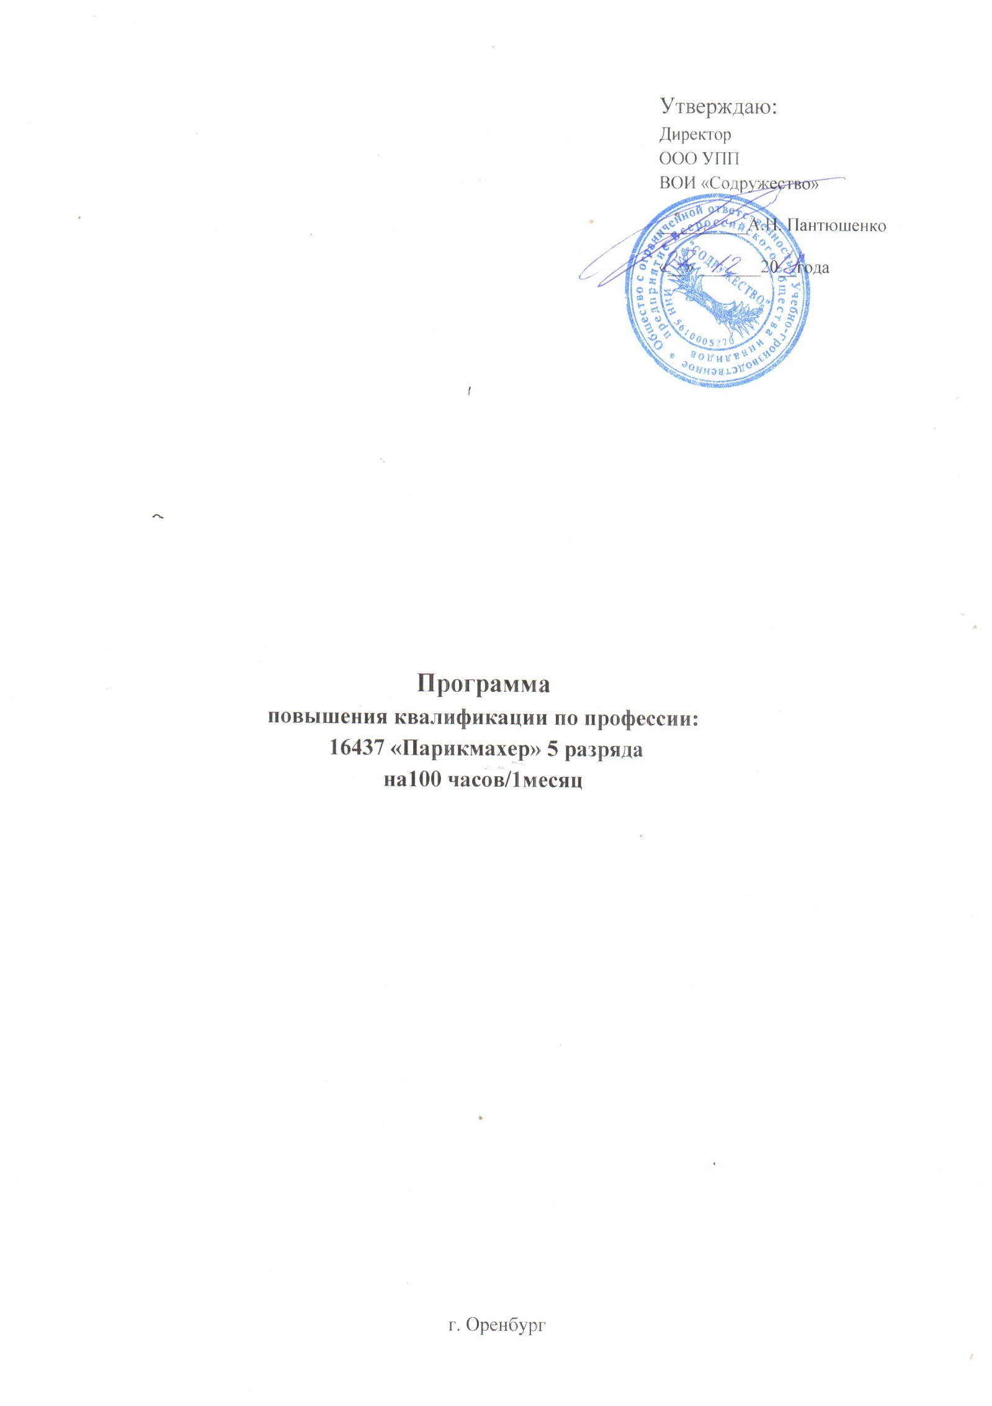

Пояснительная записка
Данная программа курса «Парикмахер 5-го разряда» составлена на основе требований Федерального государственного образовательного стандарта. В ней учитываются
основные идеи и положения программы развития и формирования универсальных учебных действий для образования взрослых. В основе программы лежит системно-деятельностный подход, являющийся методологической основой Федерального государственного образовательного стандарта, который обеспечивает формирование готовности обучающихся к саморазвитию и непрерывному образованию; проектирование и конструирование развивающей образовательной среды образовательного учреждения; активную учебно-познавательную деятельность обучающихся; построение образовательного процесса с учётом индивидуальных, возрастных, психологических, физиологических особенностей и здоровья обучающихся.
Данная программа предназначена для обучения по специальности парикмахер и рассчитана на 100 часов. В процессе обучения на курсе, слушатели на практике применяют полученные знания и умения в области парикмахерского искусства. По окончанию обучения на курсах - слушатель может применять по лученные знания и умения как в домашних условиях, так и устроившись на работу по специальности парикмахер. В дальнейшем он может повышать свою квалификацию, при прохождении различного обучения и семинаров.

Цели:
Подготовить парикмахера 5-го разряда к успешной работе в парикмахерской сфере на основе гармоничного сочетания научной, фундаментальной и профессиональной подготовки кадров; создать условия для овладения универсальными и предметно-специализированными компетенциями, способствующими его социальной мобильности и устойчивости на рынке труда;
сформировать социально-личностные качества выпускников: целеустремленность, организованность, трудолюбие, коммуникабельность, умение работать в коллективе, ответственность за конечный результат своей профессиональной деятельности; повышение их общей культуры, способности самостоятельно приобретать и применять новые знания и умения.
Сформировать целостное представление о парикмахерском искусстве, провышение профессионального уровня парикмахеров и обучение современной технике выполнения женских и мужских стрижек, окрашивания и вечерних причесок.
Задачами профессиональной деятельности выпускника являются оказание различного вида парикмахерских услуг, а также:
ознакомление слушателей с современными тенденциями в области парикмахерского искусства;
усвоение навыков и умений в области парикмахерского искусства.
В результате освоения программы выпускник должен обладать следующими общими компетенциями:
ОК 1. Понимать сущность и социальную значимость своей будущей профессии, проявлять к ней устойчивый интерес.
ОК 2. Организовывать собственную деятельность, определять методы и способы выполнения профессиональных задач, оценивать их эффективность и качество.
ОК 3. Решать проблемы, оценивать риски и принимать решения в нестандартных ситуациях.
ОК 4. Осуществлять поиск, анализ и оценку информации, необходимой для постановки и решения профессиональных задач, профессионального и личностного развития.
ОК 5. Использовать информационно-коммуникационные технологии для
совершенствования профессиональной деятельности.
ОК 6. Работать в коллективе и команде, обеспечивать ее сплочение, эффективно общаться с коллегами, руководством, потребителями.
ОК 7. Ставить цели, мотивировать деятельность подчиненных, организовывать и контролировать их работу с принятием на себя ответственности за результат выполнения заданий.
ОК 8. Самостоятельно определять задачи профессионального и личностного развития. заниматься самообразованием, осознанно планировать повышение квалификации.
ОК 9. Быть готовым к смене технологий в профессиональной деятельности.
ОК 10. Освоить приемы работ с современными техниками стрижек, вечерних причесок.
ОК 11. Освоить приемы работ по выполнению окрашивания, колористики и выполнению химической завивке волос.

Парикмахер 5-го разряда должен обладать профессиональной компетенцией, соответствующей своей профессиональной деятельности и квалификации:
- Организация и выполнение технологических процессов парикмахерских услуг.
ПК 1.1. Проводить санитарно-эпидемиологическую обработку контактной зоны при
выполнении парикмахерских услуг.
ПК 1.2. Анализировать состояние кожи головы и волос потребителя, определять способы и средства выполнения парикмахерских услуг
ПК 1.3. Определять и согласовывать выбор парикмахерских услуг.
ПК 1.4. Выполнять и контролировать все этапы технологических процессов парикмахерских услуг.
ПК 1.5. Консультировать потребителей по домашнему профилактическому уходу.
2. Подбор, разработка и выполнение различных типов, видов, форм причесок и стрижек с учетом индивидуальных особенностей потребителей и тенденций моды.
ПК 2.1. Анализировать индивидуальные пластические антропологические особенности потребителя.
ПК 2.2. Разрабатывать образное содержание прически и стрижки с учетом индивидуальных особенностей потребителя (цветотипа, особенностей пропорций и телосложения).
ПК 2.3. Выполнять прически и стрижки различного назначения (повседневные, вечерние, коктейльные, для торжественных случаев и т.д.) и степени сложности с учетом актуальных тенденций моды.
- Внедрение новых технологий, тенденций моды и продвижение парикмахерских услуг.
ПК 3.1. Внедрять новые технологии и тенденции моды.
ПК 3.2. Планировать и проводить технологические семинары, участвовать в конкурсах и семинарах профессионального мастерства различного уровня.
ПК 3.3. Самостоятельно осуществлять взаимодействие со специалистами и предприятиями с целью продвижения своих услуг.
4. Постановка и решение технологических и художественных задач в сфере парикмахерских услуг.
ПК 4.1. Создавать образное единство облика модели, разрабатывать и выполнять художественные образы для подиума, журнала и т.д.
5. Выполнение работ по одной или нескольким профессиям рабочих, должностям служащих.

Методы, приемы и формы работы
Обучение осуществляется в группе по 8-12 человек, предполагается так же индивидуальное обучение. Весь курс поделен на аудиторные часы и практические. Во время аудиторных занятий, преподаватель прибегает к применению мультимедийных средств. Преподаватель работает со всей группой одновременно, проецирует какие - либо
жизненные ситуации и предполагаемые пути решений.
Групповая форма.
Главными признаками групповой работы учащихся на уроке являются: группа на данном уроке делится на мини - группы для решения конкретных учебных задач, каждая группа получает определенное задание (либо одинаковое, либо дифференцированное) и выполняет его сообща под непосредственным руководством преподавателя; задания в группе выполняются таким способом, который позволяет учитывать и оценивать индивидуальный вклад каждого члена группы; состав группы непостоянный, он подбирается с учетом того, чтобы с максимальной эффективностью для коллектива могли реализоваться учебные возможности каждого члена группы.
Индивидуальная форма.
При индивидуальной форме работы каждый учащийся получает для самостоятельного выполнения задание, специально для него подобранное в соответствии с его подготовкой и учебными возможностями. В качестве таких заданий проводится работа с определенной моделью или колористической задачей, что позволяет наиболее адекватно оценить успеваемость учащегося. Наиболее эффективной является такая модель, когда обучающиеся начинают работать в группе, а затем по мере успеваемости переходят к индивидуальной работе с моделью
Роль преподавателя при самостоятельной работе заключается в наблюдении за последовательностью действий учащихся и ходом выполнения работы, а также индивидуальном консультировании учеников. При обнаружении типичных ошибок учителю дает дополнительные разъяснения для всех учащихся, а также выполняет ряд упражнений на усвоение данного аспекта. Перед началом выполнения учащимися данного им задания преподаватель проводит объяснение этого задания и хода его выполнения. Учащиеся должны четко понимать цель и ход выполнения данной им работы.
Индивидуальный подход и график обучения к каждому учащемуся предполагает так же безотрывный от работы способ обучения.
Срок обучения 100 часов, 5 раза в неделю по 4 академических часов.
Лекция | 40 часов
Практика | 60 часов
Всего | 100 часов

Учебный план
№ темы | Тема | Количество часов
 |  | Всего | лекция | практика
1 | Выполнение креативных женских стрижек на короткие, средние и длинные волосы | 10 | 5 | 5
 | Выполнение креативных мужских стрижек на короткие, средние и длинные волосы
 | Выполнение креативных детских стрижек на короткие, средние и длинные волосы
2 | Укладка длинных волос с применением массажных щёток методом «полишинг» | 15 | 5 | 10
 | Выпрямление волнистых и кудрявых волос с применением утюжков
 | Выпрямление укладки длинных волос с применением щипцов с насадками «гофре»
 | Выполнение укладки длинных волос применением щипцов для вертикальной укладки и спиральной укладки волнами в виде восьмёрки
3 | Выполнение сложных причёсок на различную длину волос | 15 | 5 | 10
 | Определение типа лица и индивидуальных особенностей клиента. Составление эскиза причёски
4 | Выполнение сложных видов причёски | 20 | 5 | 15
 | Выполнение сложных причёсок, в том числе с использованием пастижёрных изделий
5 | Ламинирование волос 1, 2 фаза. | 10 | 5 | 5
6 | Капсульное наращивание волос | 10 | 5 | 5
7 | Африканские косички с применением куниколона | 20 | 10 | 10
Итого часов |  | 100 | 40 | 60

Рабочая программа

- Выполнение креативных женских, мужских, детских стрижках повышенной сложности, с креативным окрашивание. Выполнение креативных стрижек для подиума.
- Укладка волос современными инструментами с применением современных стайлингов. Выполнение выпрямления волос плойкой, феном методом «полишинг». Выполнение креативных укладок с начёсом и без плойками прямыми и с насадками. Выполнение укладки холодным способом при помощи пальцев рук и расчёски.

- Выполнение причёски повышенной сложности на длинные волосы. Причёски нового поколения в стиле «Christian Dior», «Chanel», «Versace». Выполнение модных причёсок с использованием пастижёрных украшений. Выполнение салонных и свадебных причёсок.

Учебно-методический план
№ темы | Тема | Количество часов
 |  | Всего | Лекция | практика
1 | Модуль 1. Приёмы деления ВПГ на зоны при выполнении креативной женской стрижки. Приёмы деления ВПГ на зоны при выполнении креативной мужской стрижки. Приёмы деления ВПГ на зоны при выполнении креативной детской стрижки. Приёмы выполнении женской стрижки. Существенные отличия её от классической стрижки. Приёмы и особенности выполнения креативной женской стрижки. Приёмы и особенности выполнения креативной детской стрижки. | 10 | 5 | 5
2 | Модуль2. Укладка волос. Способы деления ВПГ на зоны при укладке ВПГ феном, подготовка волос с применением современных стайлингов. Приёмы выполнения укладки с применением скелетной шётки, брашингов лопатки. | 15 | 5 | 10
3 | Модуль3. Выполнение сложных причёсок. Определения типа лица клиента. Подбор причёски по типу лица. Составление эскиза причёски. | 15 | 5 | 10
4 | Модуль4. Выполнение причёсок с использованием пастижёрных украшений и аксессуаров, использование стайлингов. | 20 | 5 | 15
5 | Модуль5. Ламинирование волос. Подготовка волос перед ламинированием.  1.Фаза – мытьё головы шампунем, пилингом.  Фаза – нанесение геля,время выдержки 15 минут.смывание, нанесение геля и обработка волос утюгом | 10 | 5 | 5
6 | Модуль6. Наращивание волос. Общие сведения о направлении волос. Подбор материала к данному типу волос. Деление на зоны. Капсулирование. | 10 | 5 | 5
7 | Модуль7. Африканские косичка. Подготовка куниколона. Деление его на пряди. Деление ВПГ на квадратные плетение. | 20 | 10 | 10
Итого часов |  | 100 | 40 | 60

